ТЕНТЮКОВ БОРИС ПАНТЕЛЕЙМОНОВИЧ (1922 – 1978)
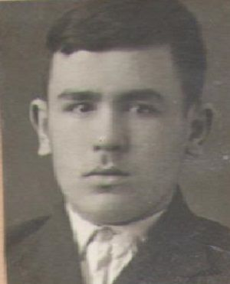
Тентюков Борис Пантелеймонович – участник Великой Отечественной войны.
Б.П. Тентюков в 1949 г. с отличием окончил филологический факультет, в 1952 г. – аспирантуру при ГПИ им. А.И. Герцена.
В КГПИ Б.П. Тентюков работал с 1952 по 1978 гг. в должности старшего преподавателя, доцента.
Борис Пантелеймонович читал курс русской литературы.
Б.П. Тентюков – автор книг о Великой Отечественной войне: «Они не встали на колени», «Очерки о военном мужестве», «Фронтовые дороги».
Награжден орденом Славы третьей степени, медалями «За отвагу», «За освобождение Варшавы», «За взятие Берлина», «За победу над Германией», ему присвоено звание «Заслуженный работник науки и культуры Коми АССР».

